„Směřujeme k výuce s využitím metody
CLIL na střední odborné škole“.
(2018-1-CZ01-KA101-047503)

Integrace cizího jazyka do výuky přírodovědných a odborných předmětů CLIL
Vyučující: | Ing. Jana Jonasová
Aktivita č. | 2
Předmět: | Vytápění
Téma: | Tepené čerpadlo
Datum: | 29.1. 2019
Forma: | Opakování

Ústřední vytápění
- Slovní zásoba na podporu rozumění dané tématiky
- Délka trvání integrace cizího jazyka v hodině: 15 minut

HEAT PUMP

A heat pump is a device that transfers heat energy from a source of heat to what is called a heat sink. Heat pumps move thermal energy in the opposite direction of spontaneous heat transfer, by absorbing heat from a cold space and releasing it to a warmer one. A heat pump uses a small amount of external power to accomplish the work of transferring energy from the heat source to the heat sink.^{[1]} The most common design of a heat pump involves four main components – a condenser, an expansion valve, an evaporator and a compressor. The heat transfer medium circulated through these components is called refrigerant

how does heat pump works

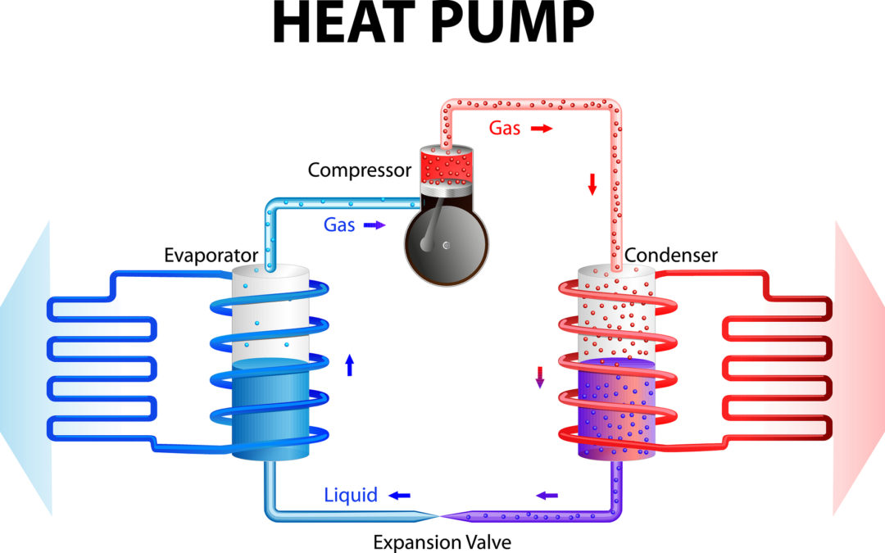

TEPELNÉ ČERPADLO | HEAT PUMPS
KONDENZÁTOR | CONDENSER
VÝPARNÍK | EVAPORÁTOR
PROSTŘEDÍ | ENVIROMENTAL
TEPELNÁ ENERGIE | THERMAL ENERGY
ZVYŠOVAT | INCREASE
PROUDIT | CONDUCT
TRUBNÍ SYSTÉM | PIPING SYSTEM
NEMRZNOUCÍ KAPALINA | FROST-PROOF LIQUID
PŘEDÁVAT | TRANSFER
ODPAŘOVAT SE | VAPORISE
PÁRA (CHLADIVO ) | STEAM
CHLADÍCÍ MEDIUM | REFRIGERANT
ZÍSKANÉ | GAINED
PŘIJÍMAT | RECEIVE
EXPANZNÍ VENTIL | EXPANSION VALVE
TÉCT | FLOW
PROTO | THEREFORE
ROZHODUJÍCÍ | DECISIVE
PŘEDAT | PASS
TOPNÝ OKRUH | HEATING CIRCUID
SPRAY - NÁDOBA | AEROSOL CAN
DOSTATEČNĚ | ENAUGH
ZVÝŠIT | RAISE
ČÍMŽ | THEREBY

KONTROLNÍ TEST: DO LEVÉHO SLOUPCE NAPIŠTE VÝRAZY V ČESKÉM JAZYCE
HEAT PUMP
CONDENSER
EVAPORÁTOR
ENVIROMENTAL
THERMAL ENERGY
INCREASE
CONDUCT
PIPING SYSTEM
FROST-PROOF LIQUID
TRANSFER
VAPORISE
STEAM
REFRIGERANT
GAINED
RECEIVE
EXPANSION VALVE
FLOW
THEREFORE
DECISIVE
PASS
HEATING CIRCUID
AEROSOL CAN
ENAUGH
RAISE

- https://www.youtube.com/watch?v=u2DOHl1p1kY Vaillant Heat Pumps Explained www.youtube.com Vaillant Heat Pumps Explained
- How Does a Heat Pump Cool My Home?. Fayetteville Air Conditioning & Heating Contractor Serving Spring Lake [online]. Copyright © 2019 Bass Air Conditioning Company [cit. 26.01.2019]. Dostupné z: https://bass-air.com/blog/heat-pump-cool-home

